关于和静县、且末县2处公路治超非现场执法点位车辆外轮廓检测设备《检测报告》的公示
为进一步加强巴州辖区货运车辆超限超载治理工作，规范超限超载车辆处置流程，现对和静县（G216线K1099+920米）、且末县（G315线K1844+500米）2处公路非现场执法点位“车辆外轮廓检测设备”《检测报告》进行公示。
一、和静县（G216线K1099+920米）执法点车辆外轮廓检测设备《检测报告》信息
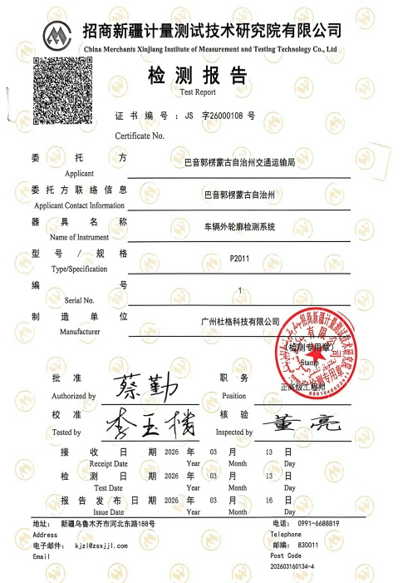

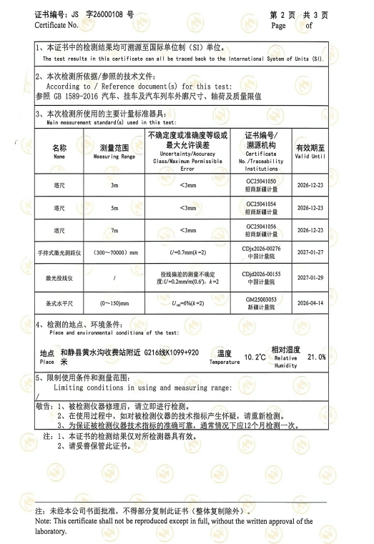

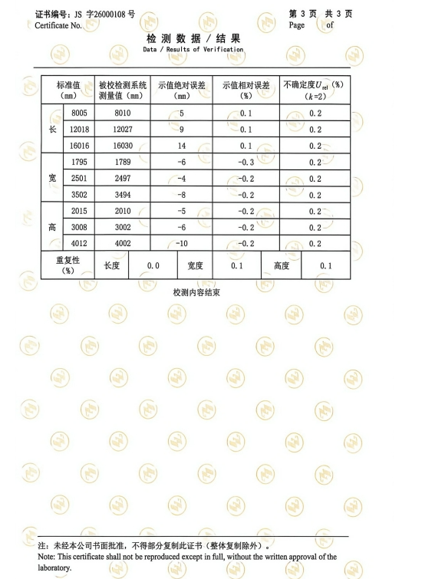
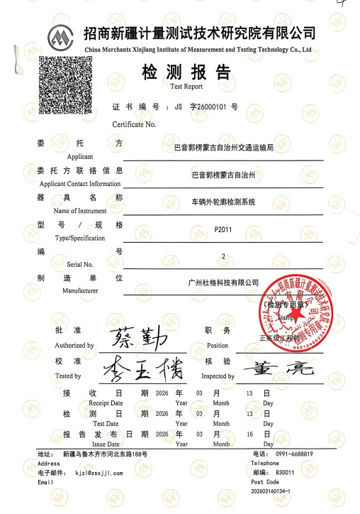

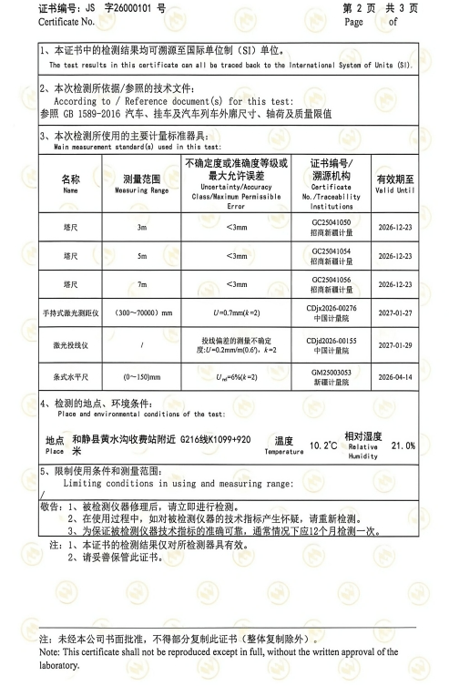

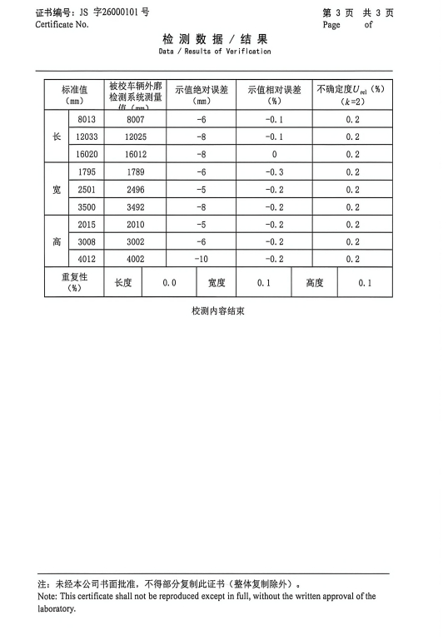

二、且末县（G315线K1844+500米）执法点动态公路车辆自动衡器检定证书信息
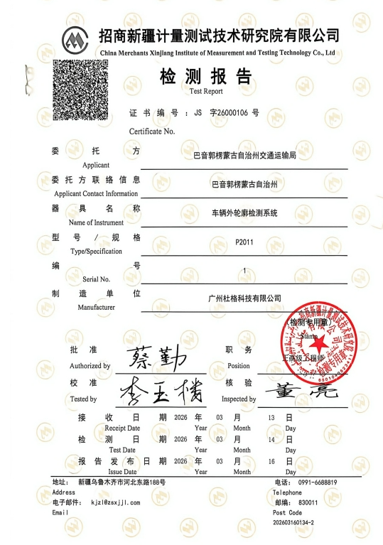

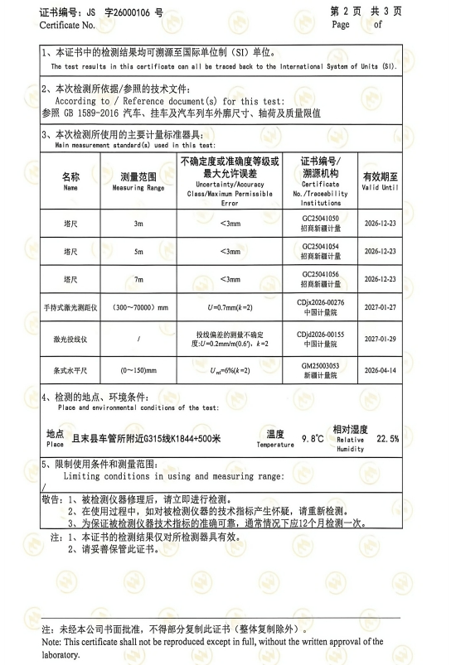

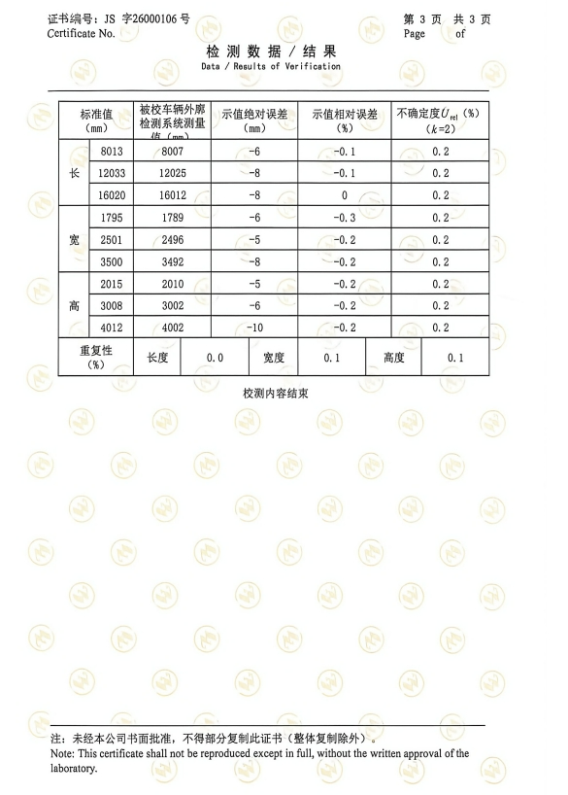

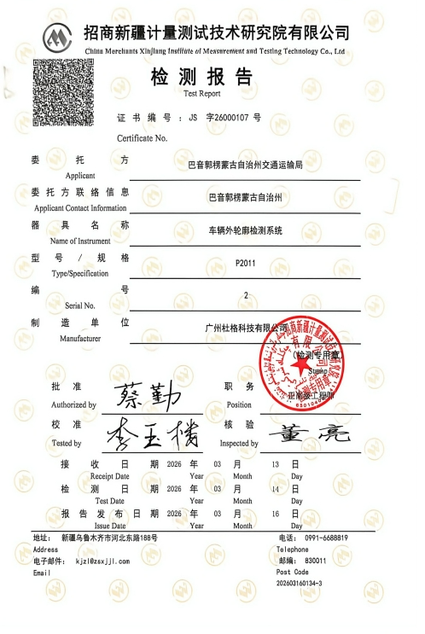

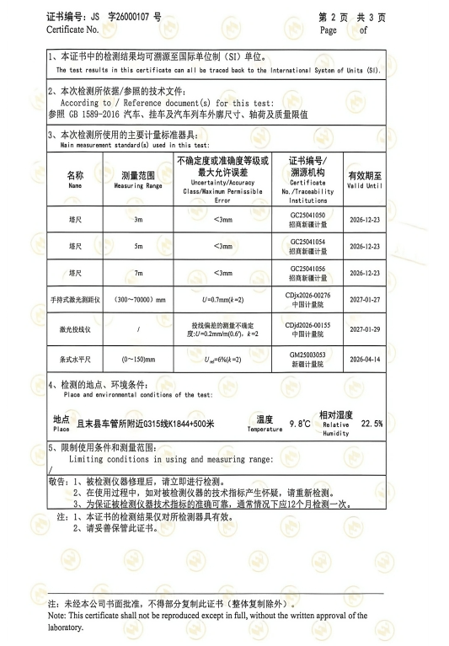

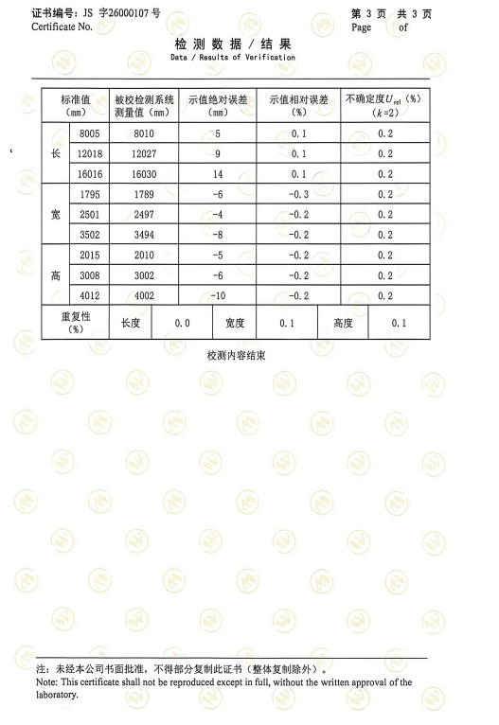

联系人：糟宏志 电话：0996-2027399

巴州治理超限超载领导小组办公室
（巴州交通运输局代章）
2026年4月28日

